 | KRISTEN TORAJA
OLEH | Tgl.Terim»:
RIANTO PASAM | ^o. Induk
20103083 | No. Kias ? 32/-  Dibe’i/ . zL  Hadiah dan • —
SEKOLAH TINGGI AGAMA K | ——  Harga :

Judul | : MULTI MEDIA DAN PERILAKU BELAJAR
Sub Judul | : Dampak Penggunaan Alat Teknologi Multi Media Handphone  Bagi Perilaku Belajar Siswa di Sekolah Menengah Pertama  Negeri 1 Tikala
Ditulis oleh :  Nama | : Rianto Pasama
Nirm | : 20103083
Jurusan | : Pendidikan Agama Kristen

Setelah dikonsultasikan, dikoreksi dan diperbaiki sesuai dengan saran dari dosen
pembimbing, skripsi ini dinyatakan memenuhi syarat untuk dipertahankan di depan
penguji dalam ujian skripsi Sekolah Tinggi Agama Kristen Negeri (STAKN) Toraja
jurusan Pendidikan Agama Kristen.
Tana Toraja, 25 November 2014
Pepibimbing I
Drs. Natanael Se^a, M. Si
NIP. 1952 0711 1978 031002
Pembimbing II
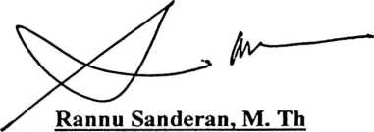
NIDN. 20127037701
ii
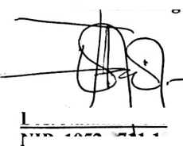
HALAMAN PENGESAHAN
Judul : MULTI MEDIA DAN PERILAKU BELAJAR
Sub Judul : Dampak Penggunaan Alat Teknologi Multi Media Handphone Bagi
Perilaku Belajar Siswa di SMPN 1 Tikala.
Disiapkan oleh:
Nama : Rianto Pasama
Nirm : 20103083
Jurusan : Pendidikan Agama Kristen
Dosen Pembimbing:
L Drs. Natanael Sesa, M. Si
II. Rannu Sanderan, M. Th
Telah dipertahankan oleh penulisnya di depan Penguji Ujian Sarjana (SI) Sekolah Tinggi
Agama Kristen Negeri (STAKN) Toraja dan telah diYudisium pada tanggal 9 Desember 2014
dengan Predikat Kelulusan Memuaskan.
Dewan Penguji,
Petrus Tiran
Penguji Utama
, M. Th
NIP. 19770^1122006041002
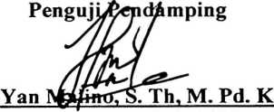
NIP. 197711222009011007
Panitia Ujian,
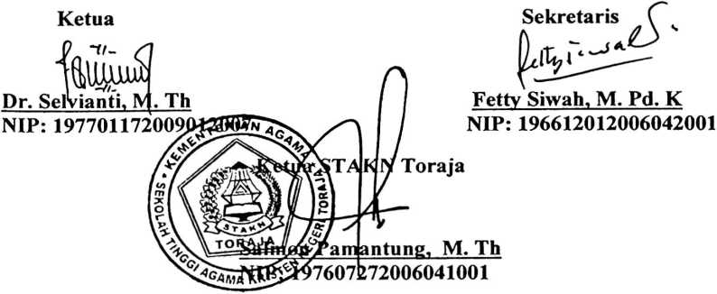
iii


ABSTRAK
Rianto Pasama, Nirm 20103083 menyusun skripsi MULTI MEDIA dan
MINAT BELAJAR, dengan sub judul Dampak Penggunaan Alat Teknologi Multi
Media Bagi Minat Belajar Siswa di Sekolah Menengah Pertama Negeri 1 Tikala.
Judul ini dipilih oleh penulis karena realita yang terjadi dimana remaja kini
hidup di tengah-tengah perkembangan teknologi, informasi dan komunikasi yang
semakin canggih. Remaja tidak selalu mampu menggunakan alat teknologi itu dengan
baik dan bertanggung jawab, sehingga segala pengaruh yang negatif dapat
memengaruhi perilaku mereka.
Untuk menjawab permasalahan di atas khususnya dampak penggunaan alat
teknologi multi media, maka penulis melakukan penelitian lapangan dengan
menggunakan metode kualitatif dengan harapan untuk memperoleh data yang
menunjang. Penulis melaksanakan penelitian di SMPN I Tikala dan peserta didik
sebagai responden.
Setelah penulis melakukan penelitian, maka diperoleh kesimpulan bahwa
kehadiran teknologi multi media dapat berdampak negatif bagi minat belajar siswa.
Kata kunci : Multi Media Handphone dan Perilaku Belajar

